**Ficha técnica de**

**“Apoyos Especiales de la Secretaría Particular del C. Gobernador”**

Secretaría de Planeación y Finanzas

Modelado, Programación e Implementación de 5 Trámites en el Sistema Integral de Trámites en Línea del Poder Ejecutivo del Estado de Querétaro



|  |  |  |  |
| --- | --- | --- | --- |
| **Organización:** | Seidor Technologies | | |
| **Realizado por:** |  | **Fecha de realización:** | 06/11/2018 |
| **Aprobado por:** |  | **Fecha de aprobación:** |  |

**REGISTRO DE CAMBIOS**

|  |  |  |  |  |
| --- | --- | --- | --- | --- |
| **Versión** | **Causa del cambio** | **Responsable de cambio** | **Breve descripción de cambio** | **Fecha de cambio** |
| 01 | Versión inicial de documento | Brenda Hernández Pérez | Versión inicial del documento | 06/11/2018 |
| 02 | Versión con consultoría | Iraís Alejandra Monge Telles | Versión en la cual se mapean las tareas que surgieron de la consultoría | 12/12/2018 |
| 03 | Versión con cambios del área usuaria | Iraís Alejandra Monge Telles | Versión en la cual se incluyen comentarios y datos adicionales del área usuaria |  |

**DATOS BÁSICOS DEL PROYECTO**

|  |  |
| --- | --- |
| **Código del proyecto** | **Nombre del proyecto** |
| IR-105//2018 | **Modelado, Programación e Implementación de 5 Trámites en el Sistema Integral de Trámites en Línea del Poder Ejecutivo del Estado de Querétaro** |

Contenido

1. Introducción 4

2. Definiciones 5

3. Definición de trámite 6

3.1. Descripción del trámite o servicio 6

3.2. Actores participantes y servicios 6

3.3. Requisitos de trámite 6

3.4. Flujograma 6

3.5. Fases 6

4. Flujo de tramitación 7

4.1. Fase: 7

**Código interno:** 7

**Descripción** 7

**Proceso de fase** 7

**Formularios** 7

**Estructura de formularios** 7

**Tareas** 7

**Roles** 7

**Acciones** 7

**Conjeturas** 7

# Introducción

La Secretaría de Planeación y Finanzas, a través del proyecto **“Modelado, Programación e Implementación de 5 Trámites en el Sistema Integral de Trámites en Línea del Poder Ejecutivo del Estado de Querétaro”** implementará una estrategia de tramitación que permita transformar los métodos actuales en una herramienta que establezca canales de comunicación directa con los ciudadanos, que eficiente la entrega de resolutivos y que promocione los aspectos digitales para posicionar al Gobierno del Estado en el ámbito nacional e internacional.

Es notable que hoy en día las Tecnologías de la Información y la comunicación se han extendido a la vida cotidiana, derivado de esto la Secretaría de Planeación y Finanzas supone el estar a la vanguardia en temas de digitalización, lo cual ha impulsado a la digitalización del trámite “Apoyos Especiales de la Secretaría Particular del C. Gobernador”, esto dará como resultado un impacto positivo para la población usuaria, traducido en beneficios para facilitar la tramitación y fomentar un Gobierno transparente, eficiente y cercano a la gente.

Por lo consiguiente este documento, detallara el flujo del trámite “Apoyos Especiales de la Secretaría Particular del C. Gobernador”, en el cual viene reflejada toda la información necesaria para llevar a cabo la tramitación del mismo.

# Definiciones

Para efectos de esta ficha técnica de tramitación se entenderá por:

**SOLICITANTE**: Solicitante de trámite

**SUPERVISOR DE ATENCIÓN CIUDADANA**: encargado deasignar al operador que atenderá el trámite.

**OPERADOR DE ATENCIÓN CIUDADANA:** encargado de verificar y validar la solicitud.

**CAPTURISTA:** encargado de recibir solicitud, capturarla y adjuntar documentación.

**SUPERVISOR DE GESTIÓN GUBERNAMENTAL:** encargado de valorar la solicitud y de entregar el resolutivo.

**FORMULARIO:** Documento digital, diseñado para que el usuario introduzca datos estructurados (nombres, apellidos, dirección, etc.) en las zonas correspondientes, para ser almacenados y procesados posteriormente.

**FASES:** Se trata de los estados por los que pasa el trámite. Dentro de una fase, se puede realizar más de una tarea.

**TAREAS:** Son acciones que se realizan en cada fase. Pueden ser varios tipos: generación de documentos, firma de documentos, completar datos, tareas web, etcétera.

**DOCUMENTOS:** Representan los documentos que se generan y adjuntan a la operación.

**ADJUNTAR**: Anexar al trámite documentación (principalmente a la solicitud) mediante la plataforma.

**FUNCIONARIO:** Persona que cumple con un rol dentro del Estado o Municipio.

**ROLES:** Conjunto de acciones, funciones y permisos con los que una persona contara en el sistema

**EJECUTOR:** Rol encargado de dar una resolución para algún tipo de apoyo ya sea interno o de alguna dependencia.

**TRÁMITE:** Conjunto de fases sucesivas para solucionar un asunto que requiere un proceso.

**WS:** Web Service, servicio para la integración con otro sistema.

# Definición de trámite

## Descripción del trámite o servicio

La solicitud de apoyos especiales es un servicio ofrecido a la ciudadanía para poder conseguir el apoyo económico o en especie por parte de la Secretaría Particular del Gobernador.

## Actores participantes y servicios

1. Capturista
2. Operador de atención ciudadana.
3. Supervisor de Atención ciudadana.
4. Supervisor de gestión gubernamental.
5. Ejecutor
6. Call center.

## Requisitos de trámite

1. Solicitud digitalizada
2. IFE/INE digitalizada
3. CURP digitalizado
4. Carpeta comprimida con los documentos que el ciudadano haya otorgado.

## Flujograma

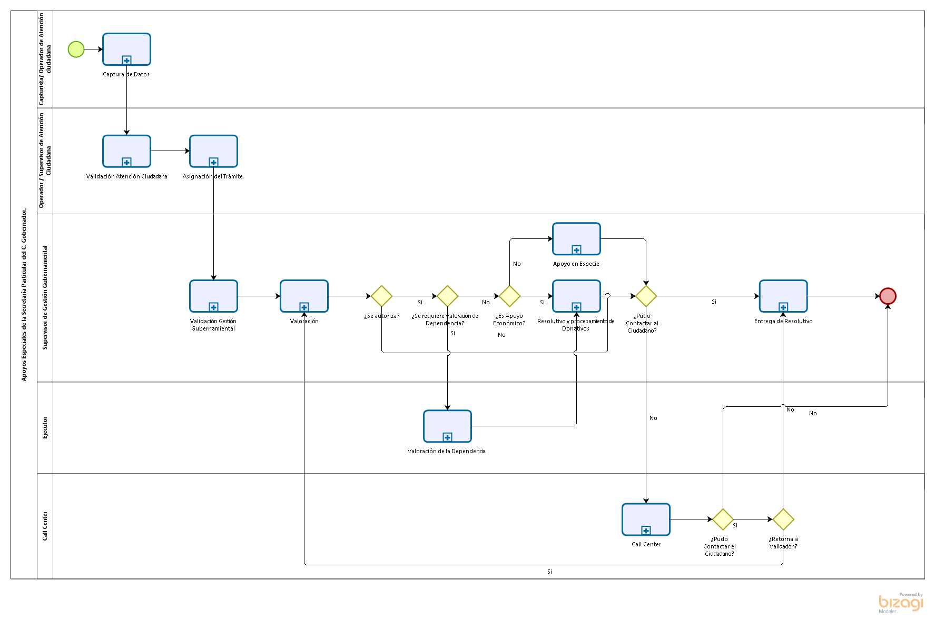

## Fases

|  |  |  |  |
| --- | --- | --- | --- |
| **Fase** | **Departamento** | **Descripción** | **Documentos generados** |
| Captura y validación de datos | 1. Capturista 2. Operador de atención ciudadana 3. Supervisor de atención ciudadana | * El capturista u operador de atención ciudadana llena la información de los formularios iniciales * Adjunta los documentos requeridos * El supervisor de apoyos especiales revisa y valida que la información y todos los documentos ingresados sean válidos * Genera el comprobante de registro de solicitud | Comprobante de registro de solicitud (pdf) |
| Validación de apoyos especiales | 1. Supervisor de gestión gubernamental | * El supervisor de gestión gubernamental digitalizará y adjuntará el INE/IFE y CURP en caso de no haber sido adjuntados con anterioridad * Validará que la documentación se encuentre completa |  |
| Valoración de Gestión Gubernamental | 1. Supervisor de gestión gubernamental | * Llena el formulario de valoración de trámite a dependencia(s) * Puede añadir las notas que necesite * Llena formulario de resolutivo en el cual elige negativa o aprobatoria |  |
| Valoración de la dependencia  *Solo si el supervisor de gestión gubernamental marca valoración | 1. Ejecutor | * Llena el formulario de valoración en el cual adjunta su resolutivo * Llena el formulario de notas complementarias   * Las dependencias solo podrán agregar información no editar ni borrar información de otras dependencias |  |
| Resolutivo y procesamiento de donativos | 1. Supervisor de gestión gubernamental | * Llena el formulario de notas complementarias * Intenta contactar al ciudadano y llena el registro de contacto * Genera el recibo del donativo autorizado (solo si es aprobatorio y pudo contactar al ciudadano) | Recibo del donativo autorizado (pdf) |
| Apoyo en especie | 1. Supervisor de gestión Gubernamental | * Llena el formulario de Especie. * Genera el vale del apoyo en especie para el ciudadano. | Vale para recibir el donativo. |
| Call center  *Solo si no se pudo contactar al ciudadano | 1. Call center | * Intenta comunicarse con el ciudadano * Ingresa información en el registro de contacto |  |
| Entrega de donativo y acuse  *Solo si es aprobatorio | 1. Supervisor de gestión gubernamental | * Adjuntar documentación adicional del ciudadano * Adjuntar carta compromiso * Se registra y adjunta evidencia del donativo * Adjuntar acuse firmado por el ciudadano   *Al terminar esta tarea estarán disponibles los datos del trámite en el WS para consulta para el cfdi | Carta compromiso |

# Flujo de tramitación

## Fase: Captura de datos

### **Código interno:** AESPG_F01

### **Flujo de fase**

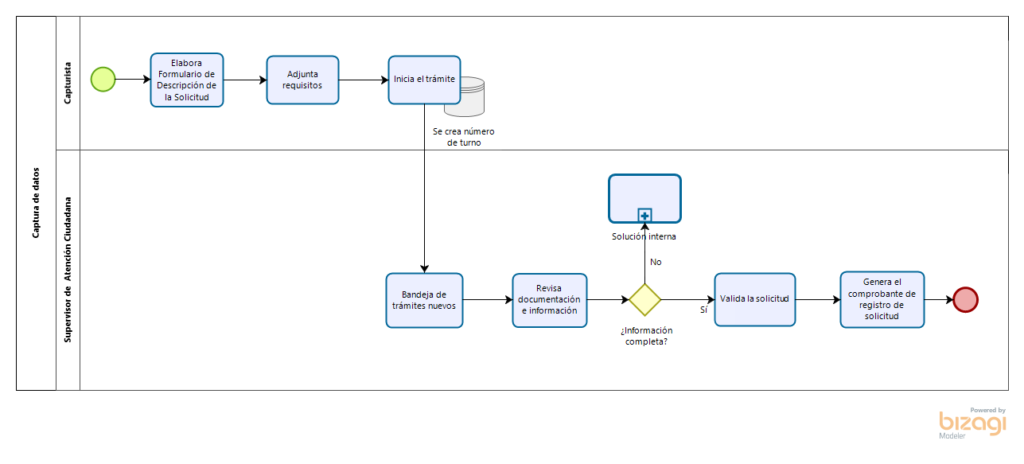

### **Descripción**

Fase inicial donde se capturan los datos del ciudadano, se ingresan los documentos que este mismo proporcione los cuales el capturista digitalizará y adjuntará dentro de los requisitos y se hace una revisión de estos por parte del supervisor de atención ciudadana solo en caso de que no haya capturado la información un operador de atención ciudadana

### **Formularios**

* Descripción de solicitud
* Datos del ciudadano

### **Estructura de formularios**

#### Descripción de la solicitud

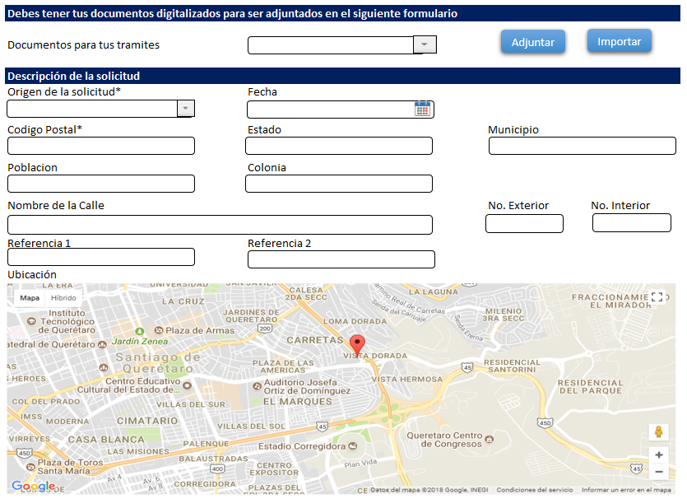

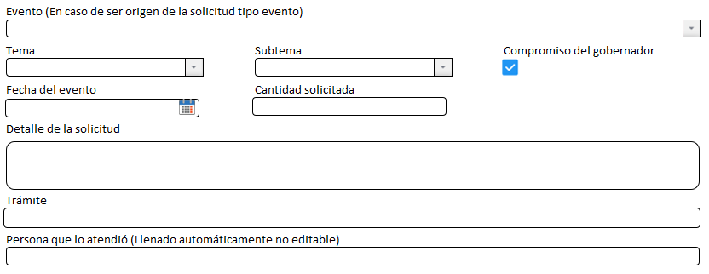

#### Datos del ciudadano

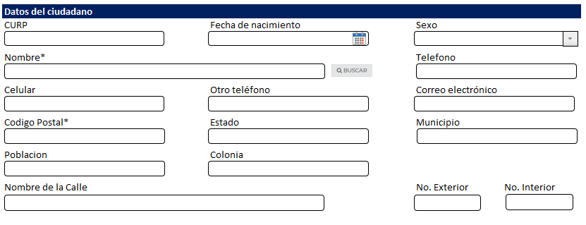

*En caso de no encontrar un ciudadano se añade a la lista

### **Tareas**

|  |  |  |  |  |
| --- | --- | --- | --- | --- |
| **Nombre** | **Tipo** | **Obligatoria** | **Código Interno** | **Descripción** |
| Adjuntar solicitud digitalizada | Adjuntar | No | AESPG _F01_T1 | El capturista adjunta la solicitud digitalizada |
| Adjuntar documentación adicional del ciudadano | Adjuntar | No | AESPG _F01_T2 | El capturista adjunta los documentos adicionales que haya proporcionado el ciudadano |
| Generar el comprobante de registro de solicitud | Plantilla | Sí | AESPG_F01_T3 | El operador de atención ciudadana genera el comprobante de registro de solicitud cuando llene los datos por medio del sistema |

### **Roles**

1. Capturista
2. Operador de atención ciudadana

### **Acciones**

* El capturista llena los formularios de solicitud y de datos del ciudadano.
* El capturista adjuntará los documentos digitalizados del ciudadano.
* El operador de atención ciudadana valida que los documento estén correctamente escaneados y generará el comprobante de registro de la solicitud.

### **Conjeturas**

1. Los estilos de los formularios podrían cambiar.
2. Los documentos adjuntados quedarán a consideración del capturista.

## Fase: Validación de gestión gubernamental

### **Código interno:** AESPG_F02

### **Flujo de fase**

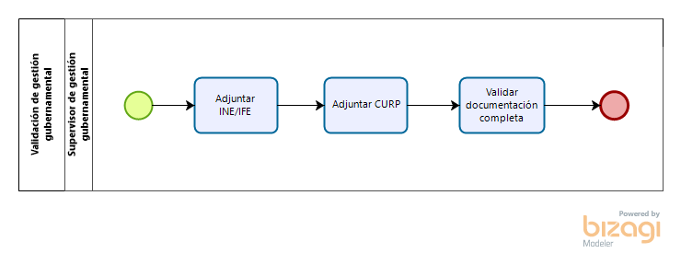

### **Descripción**

Fase en la cual puede adjuntar INE/IFE y CURP en caso de no haber sido adjuntados con anterioridad y se valida que la documentación se encuentre completa.

### **Formularios**

NA

### **Tareas**

|  |  |  |  |  |
| --- | --- | --- | --- | --- |
| **Nombre** | **Tipo** | **Obligatoria** | **Código Interno** | **Descripción** |
| Adjuntar INE/IFE digitalizada | Adjuntar | No | AESPG_F02_T1 | El supervisor de gestión gubernamental adjunta el INE/IFE digitalizada |
| Adjuntar CURP digitalizado | Adjuntar | No | AESPG_F02_T2 | El supervisor de gestión gubernamental adjunta el CURP digitalizado |
| Validación de documentación completa | Validación | Sí | AESPG_F02_T3 | El supervisor de gestión gubernamental valida que los documentos adjuntados estén completos |

### **Roles**

1. Supervisor de gestión gubernamental

### **Acciones**

* El supervisor de gestión gubernamental adjunta el INE/IFE y el CURP en caso de no haber sido adjuntados anteriormente.
* El supervisor de gestión gubernamental valida que la documentación esté completa.

### **Conjeturas**

1. Solo se registrara la información que se cuenta como referencia para el proceso en caso de ser aprobada.

## Fase: Valoración

### **Código interno:** AESPG _F03

### **Flujo de fase**

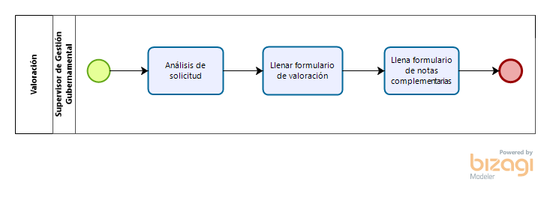

### **Descripción**

En esta fase del trámite el supervisor de gestión gubernamental analiza la solicitud, llena el formulario de valoración donde indica si necesita valoración y de qué dependencias, asigna prioridad y añade notas complementarias en caso de ser necesario.

### **Formularios**

* Asignación de valoración
* Notas complementarias

### **Estructura de formularios**

#### Asignación de valoración

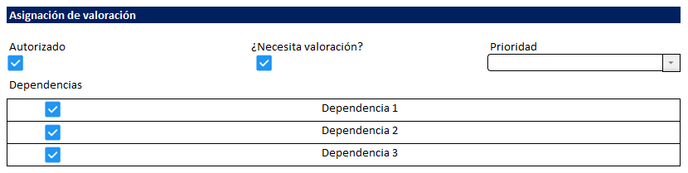

**\*Nota: Solo podrá marcar si necesita valoración o autorización del trámite.**

#### Notas complementarias

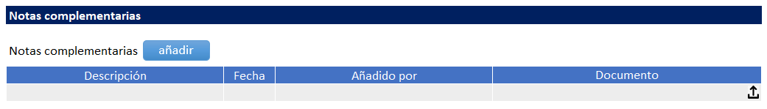

**\*Nota: Permitirá la carga de un solo documento por cada línea de evidencia (zip, pdf, jpg, png)**

### **Tareas**

NA

### **Roles**

1. Supervisor de gestión gubernamental

### **Acciones**

* El supervisor de gestión gubernamental llena el formulario de Asignación de valoración en el cual señalará si necesita o no valoración, la prioridad del trámite y las dependencias de las que necesita la valoración.
* En caso de ser necesario el supervisor de gestión gubernamental puede añadir notas complementarias.

### **Conjeturas**

1. Los estilos de los formularios podrían cambiar.

## Fase: Valoración de la dependencia

### **Código interno:** AESPG_F04

### **Flujo de fase**

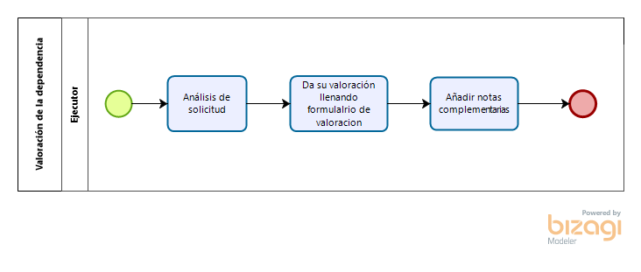

### **Descripción**

En esta fase del trámite el valorador correspondiente analizará la solicitud, dará la valoración que le fue asignada llenando el formulario de valoración y notas complementarias de ser necesario.

### **Formularios**

* Valoración
* Notas complementarias

**Estructura de formularios**

#### Valoración

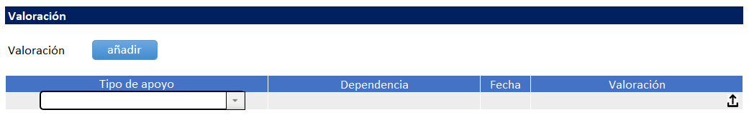

**Nota:** Cada ejecutor solo podrá añadir una única línea.

**Nota 2:** Solo se permitirá la carga de un documento por línea (pdf, doc, docx)

#### Notas complementarias



**\*Nota: Permitirá la carga de un solo documento por cada línea de evidencia (zip, pdf, jpg, png)**

### **Tareas**

N/A

### **Roles**

1. Ejecutor

### **Acciones**

* El Ejecutor llena el formulario de valoración adjuntado u resolutivo.
* De ser necesario el valorador adjunta datos y documentos en el formulario de notas complementarias.

### **Conjeturas**

1. Los estilos de los formularios podrían cambiar.
2. Las dependencias solo podrán agregar información no editar ni borrar información de otras dependencias.

## Fase: Resolutivos y procesamiento de donativos

### **Código interno:** AESPG_F05

### **Flujo de fase**

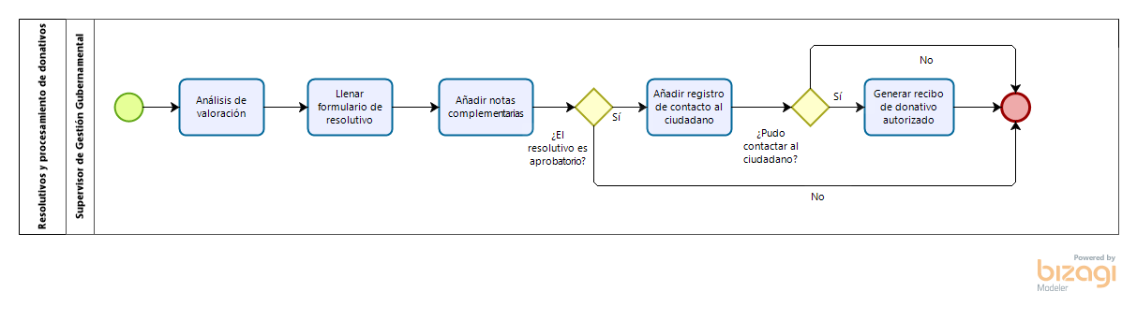

### **Descripción**

En esta fase del trámite el supervisor de gestión gubernamental analizará la(s) valoración(es), llenará el formulario de resolutivo, llenará el formulario de notas complementarias si es necesario, si el resolutivo es aprobatorio intentará contactar al ciudadano para informar el estatus del trámite, llenando así el registro de contacto, en caso de haberlo contactado generará el recibo de donativo autorizado.

### **Formularios**

* Resolutivo
* Notas complementarias
* Registro de contacto

**Estructura de formularios**

#### Resolutivo

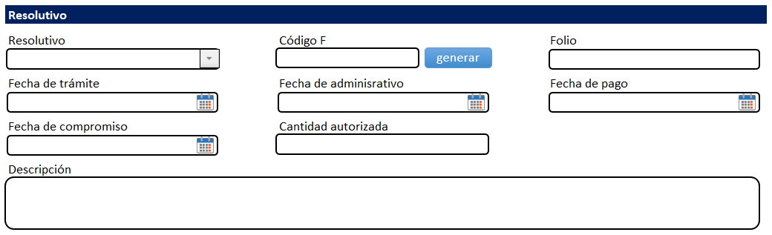

#### Notas complementarias



**\*Nota: Permitirá la carga de un solo documento por cada línea de evidencia (zip, pdf, jpg, png)**

#### Registro de contacto

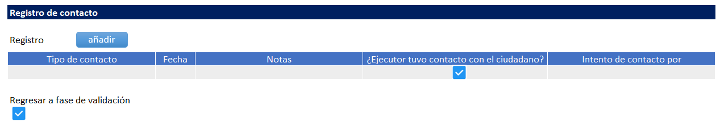

### **Tareas**

|  |  |  |  |  |
| --- | --- | --- | --- | --- |
| **Nombre** | **Tipo** | **Obligatoria** | **Código Interno** | **Descripción** |
| Generar recibo del donativo | Plantilla | No | AESPG _F05_T1 | El supervisor de gestión gubernamental generará el recibo del donativo |
| Adjuntar CURP | Adjuntar | No | AESPG _F05_T2 | El supervisor de gestión gubernamental puede adjuntar el CURP |
| Adjuntar INE | Adjuntar | No | AESPG _F05_T3 | El supervisor de gestión gubernamental puede adjuntar le INE |
| Adjuntar documentación adicional | Adjuntar | No | AESPG _F05_T4 | El supervisor de gestión gubernamental puede adjuntar documentación adicional (pdf/zip) |

**\*Pendiente medidas del recibo y espacios correspondientes**

### **Roles**

1. Supervisor de gestión gubernamental

### **Acciones**

* El supervisor de gestión gubernamental analizará la(s) valoración(es), llenará el formulario de resolutivo y de notas complementarias si es necesario.
* Si el resolutivo es aprobatorio intentará contactar al ciudadano para informar de su trámite, llenando así el registro de contacto.
* Si pudo contactarlo generará el recibo de donativo autorizado.

### **Conjeturas**

1. Los estilos de los formularios podrían cambiar.
2. En caso de no poder contactar al ciudadano entrará la fase de call center, si no pasará directo a la entrega de donativo y acuse.
3. La generación del código F se realizará desde el sistema y se retomará del número consecutivo actual.

## Fase: Apoyos en Especie

### **Código interno:** AESPG_F06

### **Flujo de fase**

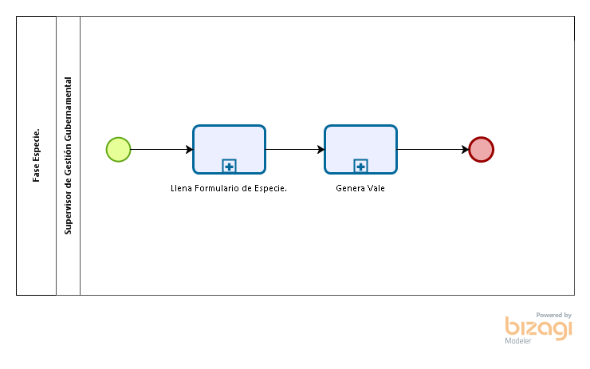

### **Descripción**

En esta fase el supervisor de gestión gubernamental llena el formulario de especie y genera el vale

### **Formularios**

* Especie

**Estructura de formularios**

#### Especie

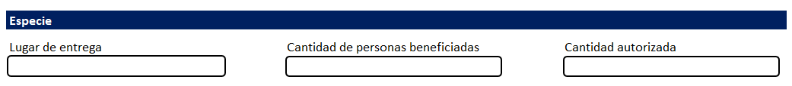

### **Tareas**

|  |  |  |  |  |
| --- | --- | --- | --- | --- |
| **Nombre** | **Tipo** | **Obligatoria** | **Código Interno** | **Descripción** |
| Generar vale | Plantilla | No | AESPG _F06_T1 | El supervisor de gestión gubernamental generará el vale |

### **Acciones**

* El supervisor de gestión gubernamental llena el formulario de especie.
* El supervisor de gestión gubernamental genera el vale.

### **Conjeturas**

1. Los estilos de los formularios podrían cambiar.

## Fase: Call center

### **Código interno:** AESPG_F07

### **Flujo de fase**

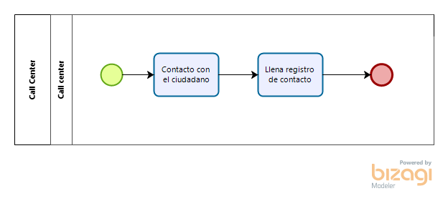

### **Descripción**

En esta fase del trámite call center consulta la información del trámite, e ingresa información en el registro de contacto.

### **Formularios**

* Registro de contacto

**\*Vista de todos los formularios descritos anteriormente**

### **Tareas**

N/A

### **Acciones**

* El call center intenta contactar al ciudadano para brindar la información de su trámite.

### **Conjeturas**

1. En caso de no poder contactar al ciudadano el call center avanzará de fase para cancelar el donativo
2. Call center podrá determinar si regresa a proceso de valoración o no es el caso, esto dependiendo de la información que obtenga del ciudadano en la llamada telefónica.

## Fase: Entrega de donativo y acuse

### **Código interno:** AESPG_F08

### **Flujo de fase**

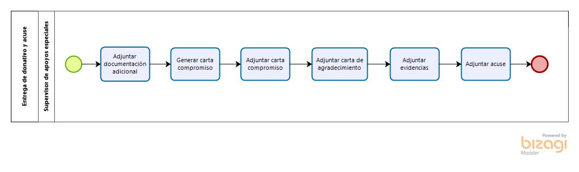

### **Descripción**

En esta fase del trámite, el supervisor de gestión gubernamental recibe al ciudadano, adjunta la documentación adicional que haya sido solicitada en y entrega el acuse de recibido, el cual el supervisor digitalizará y adjuntará al sistema.

### **Formularios**

**\*Vista de todos los formularios descritos anteriormente en modo de solo lectura y notas complementarias editable para llevar el registro de evidencias**

### **Tareas**

|  |  |  |  |  |
| --- | --- | --- | --- | --- |
| **Nombre** | **Tipo** | **Obligatoria** | **Código Interno** | **Descripción** |
| Adjuntar documentación adicional del ciudadano | Adjuntar | No | AESPG _F08_T1 | El supervisor de gestión gubernamental digitalizará la documentación adicional si fue requerida y la adjuntará al sistema |
| Generar carta compromiso | Plantilla | Sí | AESPG_F08_T2 | El supervisor de gestión gubernamental generará la carta compromiso |
| Adjuntar carta compromiso | Adjuntar | Sí | AESPG_F08_T3 | El supervisor de gestión gubernamental digitalizará y adjuntará carta compromiso firmada |
| Adjuntar carta de agradecimiento | Adjuntar | Sí | AESPG_F08_T4 | El supervisor de gestión gubernamental digitalizará y adjuntará la carta de agradecimiento |
| Adjuntar evidencias | Adjuntar | No | AESPG_F08_T5 | El supervisor de gestión gubernamental adjuntará en un zip o pdf las evidencias. |
| Adjuntar acuse | Adjuntar | Sí | AESPG_F08_T6 | El supervisor de gestión gubernamental digitalizará el acuse previamente firmado por el ciudadano |

### **Acciones**

* El supervisor de gestión gubernamental digitalizará y adjuntará la documentación adicional en caso que se le haya pedido al ciudadano.
* Digitalizará y adjuntará la carta compromiso.
* Digitalizará y adjuntará la carta de agradecimiento.
* Adjuntará las evidencias.
* Adjuntará el acuse previamente firmado por el ciudadano y digitalizado.

## Conjeturas generales

1. El supervisor de gestión gubernamental siempre tendrá acceso para cancelar el trámite.
2. El Web Service para el cfdi estará disponible dentro del mismo servidor, pero no estará dentro del tramitador.